2020年1~6月浙江省重点排污单位监测评价报告

为了与各类统计及考核工作的衔接，各市生态环境局按照污染类别的分类规则对2020年重点排污单位进行了分类汇总。我中心基于此分类规则，编写了2020年1~6月浙江省重点排污单位监测评价报告。
一、监测概况
2020年1~6月，全省共监测重点排污单位2818家，其中水环境重点排污单位1615家（主要为工业废水排污单位1171家、集中式污水处理厂274家、重金属废水排污单位147家、规模化畜禽养殖场23家）、大气环境重点排污单位402家（主要为工业废气排污单位377家、重金属废气排污单位25家）、土壤环境重点排污单位625家（主要为危险废物产生、处置单位530家、其他类土壤排污单位95家）、其他重点排污单位176家。
二、水环境重点排污单位
（一）有工业废水产生的重点排污单位
1.达标情况
全省共对有工业废水产生的1171家重点排污单位开展监督性监测，总体达标率为93.7%，监测家数同比减少18.7%。各设区市达标率范围为80.9-100%。涉及34个行业大类，达标率范围为89.2-100% 。
表1 各设区市工业废水重点排污单位达标情况汇总表
设区市 |  | 全省 | 杭州 | 宁波 | 温州 | 嘉兴 | 湖州 | 绍兴 | 金华 | 衢州 | 舟山 | 台州 | 丽水
总体 | 监测家数（家） | 1171 | 178 | 103 | 76 | 164 | 65 | 251 | 108 | 42 | 8 | 146 | 30
 | 达标率（%） | 93.7 | 95.5 | 100 | 94.7 | 97.0 | 97.7 | 80.9 | 100 | 100 | 100 | 95.2 | 100

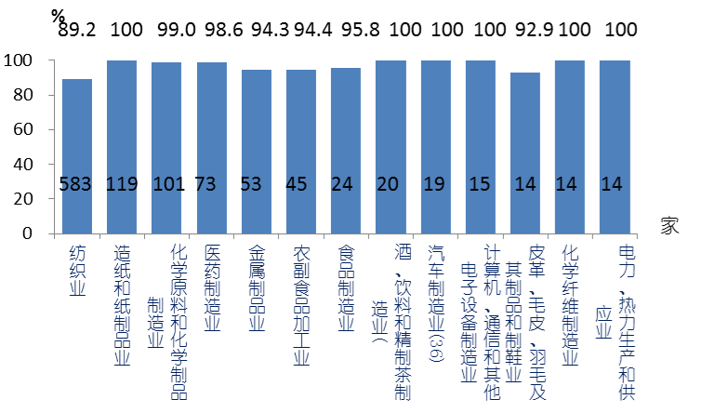

图1 工业废水行业分布及达标情况

与上年同期相比，全省工业废水重点排污单位达标率下降了0.5个百分点。
各设区市中，衢州、舟山和丽水与上年同期持平；温州、绍兴和台州有所下降，降幅为1.2-3.9个百分点；其余各市均有所上升，升幅为0.4-2.8个百分点。各主要行业中酒、饮料和精制茶制造业达标率持平；造纸和纸制品业、化学原料和化学制品制造业、农副食品加工业和计算机、通信和其他电子设备制造业有所上升，升幅为0.2-6.9个百分点；其余各行业均有所下降，降幅为0.7-4.7个百分点。
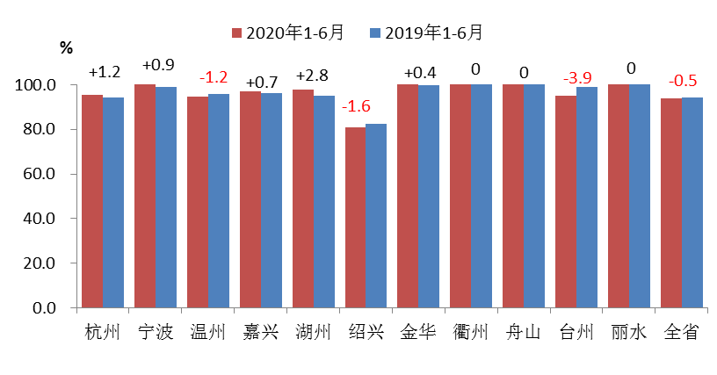
图2 工业废水各设区市达标率变化情况
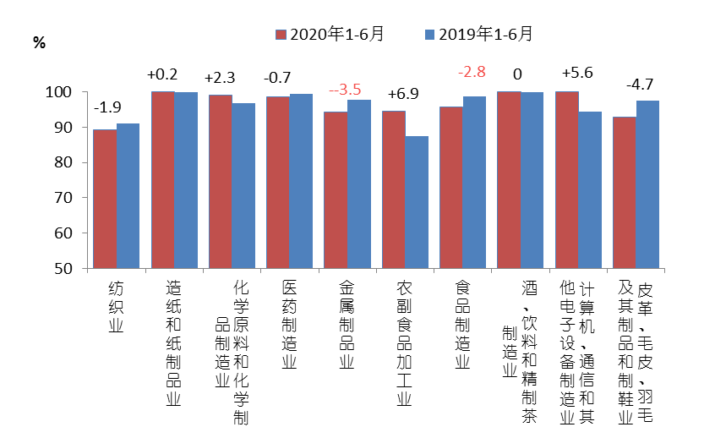
图3 工业废水各主要行业达标率变化情况

2.超标分析
存在监测超标的工业废水重点排污单位共78家，其中绍兴市超标企业占比较高，为62.8%。超标行业以纺织业占比最高，达到83.3%，超标指标以化学需氧量和五日生化需氧量为主，均占超标指标总个数（227个）的16.7%。

表2 各设区市工业废水重点排污单位超标情况汇总表
设区市 | 全省 | 杭州 | 宁波 | 温州 | 嘉兴 | 湖州 | 绍兴 | 金华 | 衢州 | 舟山 | 台州 | 丽水
超标废水重点源数（家） | 78 | 8 | / | 4 | 5 | 2 | 49 | / | / | / | 10 | /
超标企业占比（%） | / | 10.3 | / | 5.1 | 6.4 | 2.6 | 62.8 | / | / | / | 12.8 | /

图4 工业废水超标行业分布图

图5 工业废水超标指标分布图

（二）集中式污水处理厂
1.监测情况
全省共对274家集中式污水处理厂（以下简称污水厂）开展了监督性监测，日均处理水量合计1268.9万吨，总体运行负荷82.6%。各设区市日均处理水量范围为15.6-285.9万吨，运行负荷范围为70.3%-91.4%。
表3 各设区市污水厂运行情况汇总表
设区市 | 全省 | 杭州 | 宁波 | 温州 | 嘉兴 | 湖州 | 绍兴 | 金华 | 衢州 | 舟山 | 台州 | 丽水
污水厂数（家） | 274 | 53 | 27 | 40 | 16 | 26 | 10 | 26 | 11 | 14 | 34 | 17
设计能力（万吨/日） | 1536.7 | 349.3 | 220.5 | 177.2 | 159.3 | 78.1 | 179.8 | 145.9 | 44.6 | 19.8 | 123.2 | 39.0
实际水量（万吨/日） | 1268.9 | 285.9 | 201.5 | 156.0 | 114.3 | 64.0 | 126.5 | 126.3 | 40.4 | 15.6 | 106.0 | 32.5
运行负荷 | 82.6 | 81.8 | 91.4 | 88.0 | 71.7 | 82.0 | 70.3 | 86.6 | 90.7 | 78.7 | 86.1 | 83.2
按设施类型，城镇和工业污水厂分别为239家和35家，日均处理水量为1173.2万吨和95.7万吨，运行负荷分别为84.8%和62.2%。
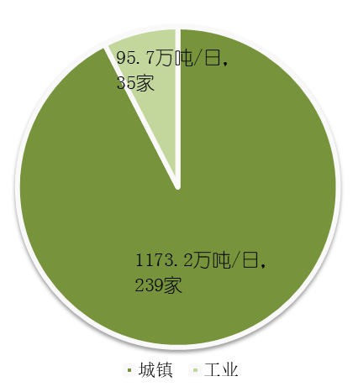

图6 全省集中式污水处理厂组成情况示意图
与上年同期相比，全省污水厂日均处理水量下降了18.9万吨。各设区市除杭州、宁波、衢州、舟山、台州和丽水外，其余各市均有所下降，降幅为0.5-19.2万吨/日。
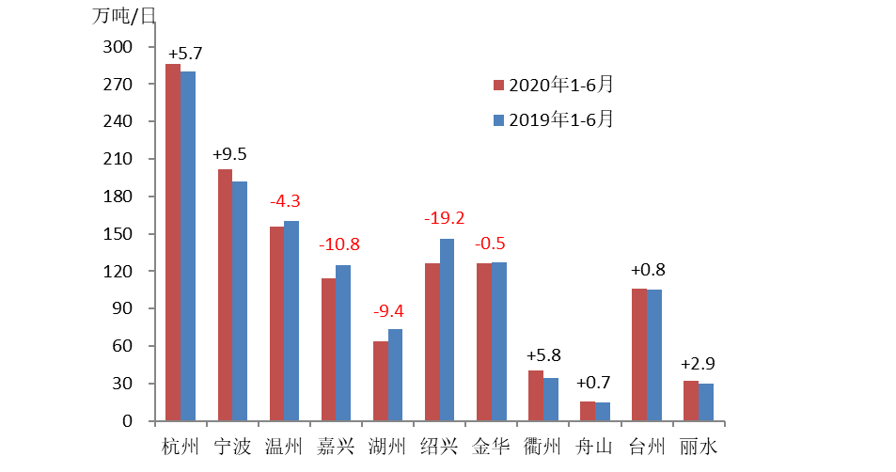
图7 各设区市污水厂水量变化情况
2.达标情况
按“达标率=达标水量/实际处理水量”方式评价，全省274家污水处理厂总体达标率为99.8%。其中城镇99.8%，工业100%。各设区市达标率范围：98.8-100%。
表4 各设区市污水厂达标情况汇总表
设区市 |  | 全省 | 杭州 | 宁波 | 温州 | 嘉兴 | 湖州 | 绍兴 | 金华 | 衢州 | 舟山 | 台州 | 丽水
总体达标率（%） |  | 99.8 | 100 | 100 | 99.0 | 100 | 100 | 100 | 100 | 100 | 100 | 98.8 | 100
其中 | 城镇 | 99.8 | 100 | 100 | 99.0 | 100 | 100 | 100 | 100 | 100 | 100 | 98.8 | 100
 | 工业 | 100 | 100 | 100 | 100 | 100 | / | 100 | 100 | 100 | 100 | 100 | /
与上年同期相比，全省污水厂总体达标率上升了0.5个百分点，其中城镇上升了0.6个百分点，工业持平为100%。
各设区市中，除杭州、湖州、绍兴、金华、衢州、舟山和丽水达标率保持不变外，宁波、温州和嘉兴达标率有所上升，升幅为1.4-1.8个百分点；台州下降1.0个百分点。

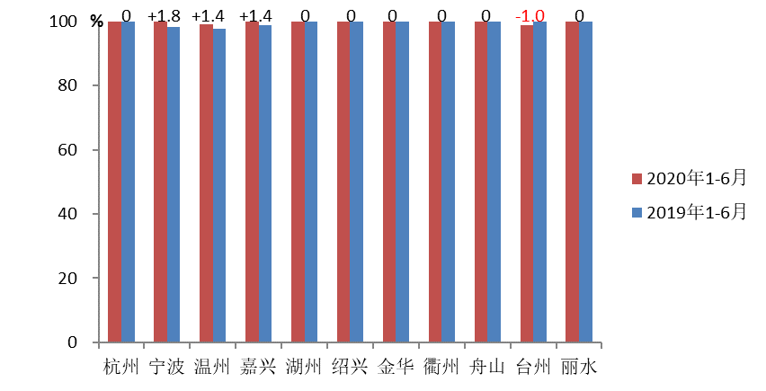
图8 各设区市污水厂达标率变化情况

3.超标分析
存在超标排放的污水厂共3家，超标水量共计2.71万吨/日，占实际处理水量的0.21%。各设区市中温州和台州存在超标情况，其中温州超标水量占比较大，占到全省超标总水量的55.7%。
表5 各设区市污水厂超标情况汇总表
设区市 | 全省 | 杭州 | 宁波 | 温州 | 嘉兴 | 湖州 | 绍兴 | 金华 | 衢州 | 舟山 | 台州 | 丽水
超标污水厂数（家） | 3 | / | / | 1 | / | / | / | / | / | / | 2 | /
超标水量（万吨/日） | 2.71 | / | / | 1.51 | / | / | / | / | / | / | 1.20 | /
超标水量占比（%） | / | / | / | 55.7 | / | / | / | / | / | / | 44.3 | /

开展监测的各指标中，有3项指标存在超标，其中氨氮为首要超标指标，涉超标水量1.7万吨/日，涉超标污水厂2家；其余超标指标按超标水量排序依次为悬浮物和粪大肠菌群数。

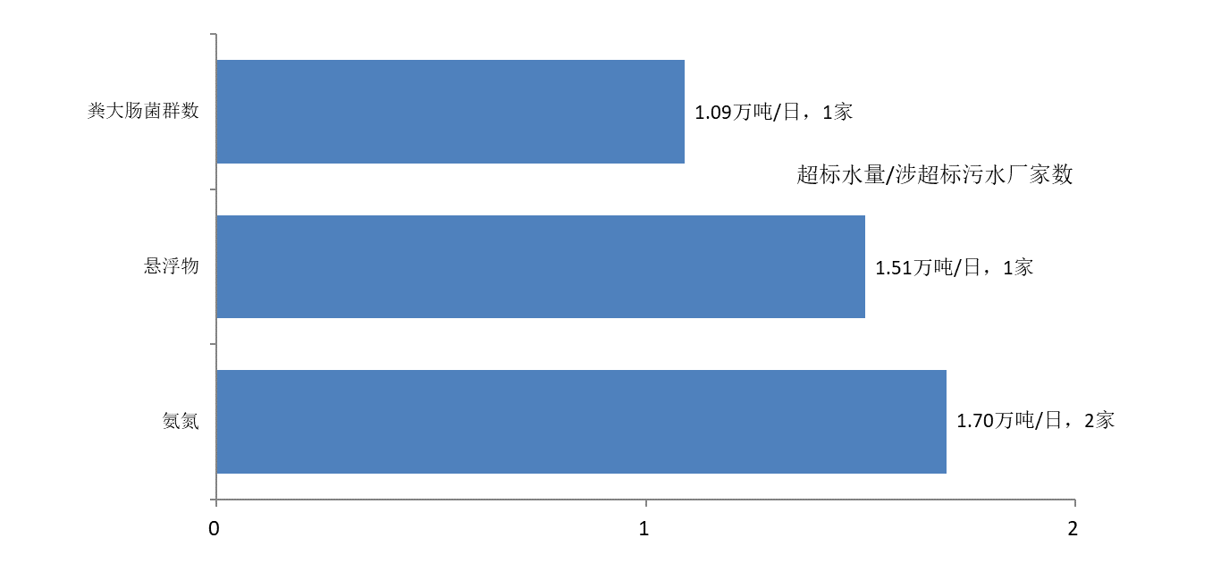
图9 污水厂超标指标分布图

（三）有重金属废水产生的重点排污单位
1.达标情况
全省共对有重金属废水产生的147家重点排污单位开展了监督性监测，总体达标率为99.0%，较上年同期上升了0.4个百分点。各设区市达标率范围为93.8-100%，涉及14个行业大类，达标率范围为98.7-100%。
表6 各设区市重金属废水排污单位达标情况汇总表
设区市 |  | 全省 | 杭州 | 宁波 | 温州 | 嘉兴 | 湖州 | 绍兴 | 金华 | 衢州 | 舟山 | 台州 | 丽水
总体 | 监测家数（家） | 147 | 22 | 56 | 9 | 9 | 2 | 14 | 11 | / | / | 24 | /
 | 达标率（%） | 99.0 | 100 | 100 | 100 | 100 | 100 | 100 | 100 | / | / | 93.8 | /

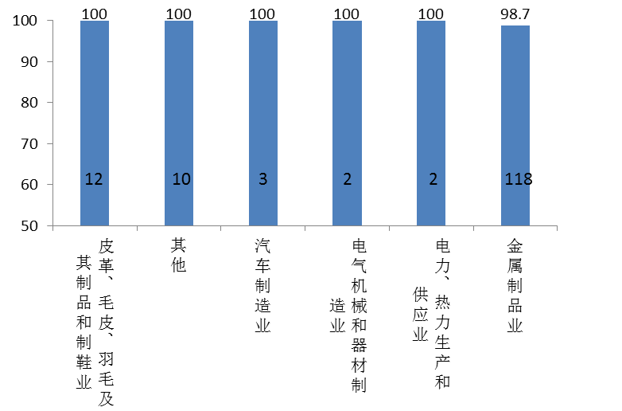
图10 重金属废水行业分布及达标情况

2.超标分析
存在监测超标现象的重金属废水重点排污单位共2家，均位于台州。超标行业为金属制品业；超标的重金属指标为总铬和总镉；超标的非重金属指标为氨氮。

（四）规模化畜禽养殖场
全省共对23家规模化畜禽养殖场（小区）开展监督性监测，废水总体达标率为89.1%，较上年同期下降了10.9个百分点。其中杭州20家，达标率为97.5%；嘉兴2家，达标率为50.0%；绍兴1家，达标率为0。存在监测超标现象的排污单位共3家，其中杭州、嘉兴和绍兴各1家；超标指标为粪大肠菌群数和总磷。

三、大气环境重点排污单位
（一）有工业废气产生的重点排污单位
1.达标情况
全省共对有工业废气产生的377家废气重点排污单位开展了监督性监测，总体达标率为97.6%。各设区市达标率范围为91.5-100%，涉及21个行业大类，达标率范围为92.9-100%。
表7 各设区市工业废气重点排污单位达标情况汇总表
设区市 |  | 全省 | 杭州 | 宁波 | 温州 | 嘉兴 | 湖州 | 绍兴 | 金华 | 衢州 | 舟山 | 台州 | 丽水
总体 | 监测家数（家） | 377 | 117 | 56 | 26 | 61 | 20 | 47 | 20 | 3 | 3 | 24 | /
 | 达标率（%） | 97.6 | 96.6 | 100 | 100 | 98.4 | 100 | 91.5 | 100 | 100 | 100 | 100 | /
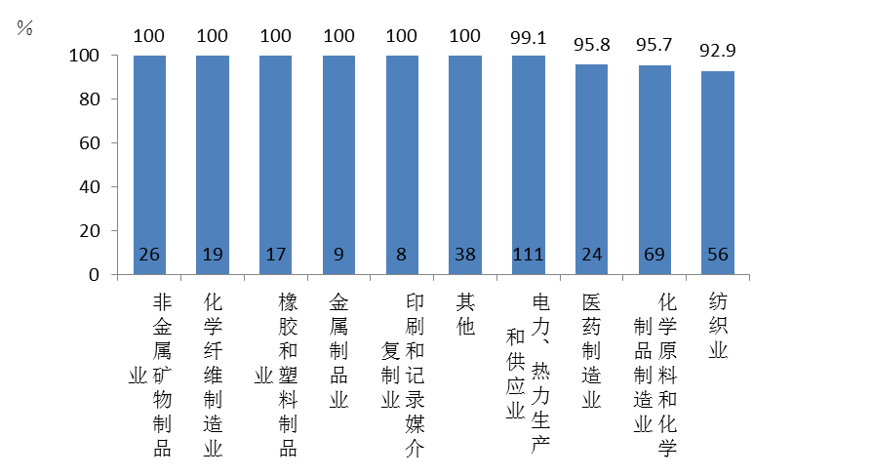
图11 工业废气行业分布及达标情况

与上年同期相比，达标率下降了0.7个百分点。
各设区市中，嘉兴、湖州和台州达标率有所上升，升幅为1.1-3.3个百分点；杭州和绍兴有所下降，降幅分别为1.3和5.7个百分点，其余各市达标率持平；丽水上半年未开展工业废气排污单位监测。主要行业中，橡胶和塑料制品业、金属制品业达标率分别上升5.0和7.7个百分点，非金属矿物制品业和化学纤维制造业持平，其余各主要行业达标率有所下降，降幅为0.9-2.6个百分点。
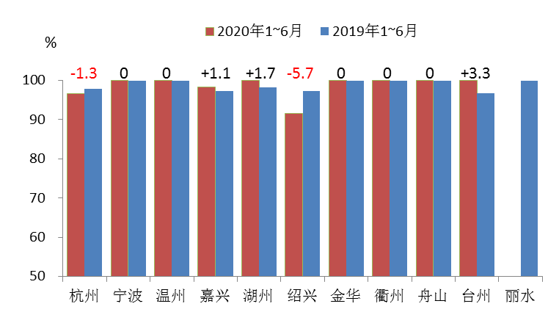
图12 工业废气各设区市达标率变化情况
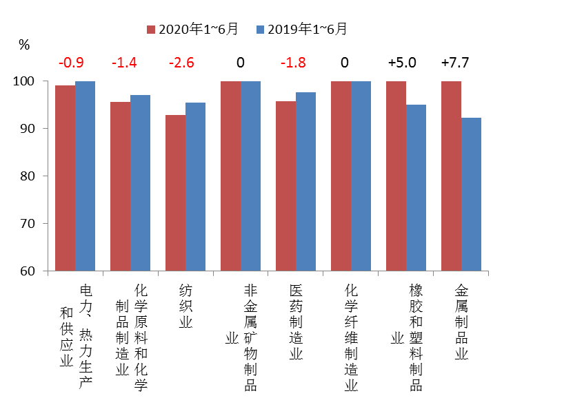
图13 工业废气各行业达标率变化情况
2.超标分析
存在监测超标的工业废气重点排污单位共10家，其中杭州5家，占比50%；绍兴4家、嘉兴1家。超标行业以纺织业及化学原料和化学制品制造业为主，合计 8家，占比80.0%。超标指标中臭气浓度4家，占比较高，为40.0%。
表8 各设区市工业废气重点排污单位超标情况汇总表
设区市 | 全省 | 杭州 | 宁波 | 温州 | 嘉兴 | 湖州 | 绍兴 | 金华 | 衢州 | 舟山 | 台州 | 丽水
超标废气家数（家） | 10 | 5 | / | / | 1 | / | 4 | / | / | / | / | /
超标企业占比（%） | / | 50.0 | / | / | 10.0 | / | 40.0 | / | / | / | / | /

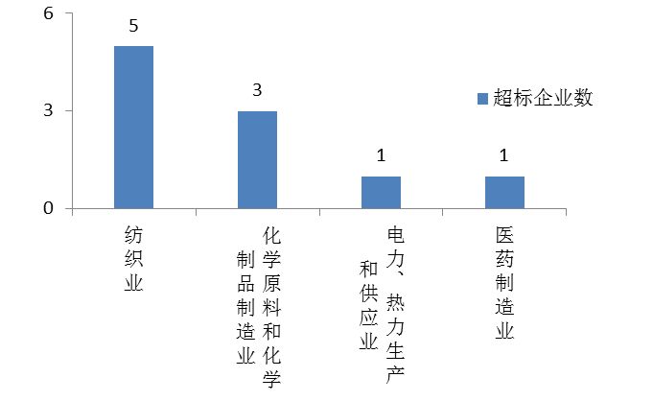
图14 工业废气超标行业分布图
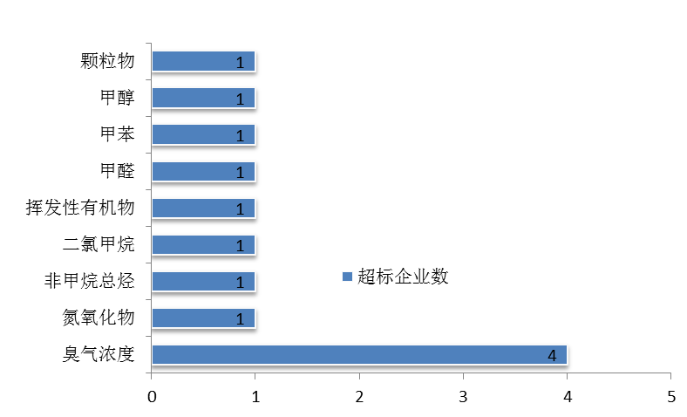
图15 工业废气超标指标分布图
（二）有重金属废气产生的重点排污单位
全省共对废气重点排污单位中有重金属废气产生的25家重点排污单位开展了监督性监测，总体达标率为96.0%，较上年同期下降了4.0个百分点。嘉兴1家金属制品业排污单位存在超标现象，超标指标为铬酸雾。

四、土壤环境重点排污单位
（一）危险废物产生、处置单位
1.总体情况
全省共对土壤重点排污单位中的530家危险废物产生、处置单位开展了监督性监测（对外排的废水、废气项目进行监测），总体达标率为95.7%，较上年同期下降了2.3个百分点。各设区市达标率范围为86.1-100%。30家排污单位出现超标现象，其中废水21家，废气9家。废水主要超标指标为化学需氧量、五日生化需氧量、悬浮物、总锑、氨氮、苯胺类、总氮和总磷等；废气主要超标指标为颗粒物、甲苯、二氯甲烷、甲醇和非甲烷总烃等。

2.废水
危险废物产生、处置单位中涉及废水排放监测429家，达标率为95.5%。各设区市达标率范围为85.3-100%，温州、嘉兴、绍兴和台州出现了超标现象。
表9 全省危险废物产生、处置单位废水排放达标情况汇总表
设区市 |  | 全省 | 杭州 | 宁波 | 温州 | 嘉兴 | 湖州 | 绍兴 | 金华 | 衢州 | 舟山 | 台州 | 丽水
废水 | 监测家数（家） | 429 | 31 | 72 | 41 | 57 | 1 | 102 | 46 | 3 | / | 75 | 1
 | 达标率（%） | 95.5 | 100 | 100 | 97.6 | 99.1 | 100 | 85.3 | 100 | 100 | / | 96.0 | 100

3.废气
危险废物产生、处置单位中涉及废气排放228家，达标率为96.1%。各设区市达标率范围为88.6-100%，温州、嘉兴、绍兴和台州出现了超标现象。
表10 全省危险废物产生、处置单位废气排放达标情况汇总表
设区市 |  | 全省 | 杭州 | 宁波 | 温州 | 嘉兴 | 湖州 | 绍兴 | 金华 | 衢州 | 舟山 | 台州 | 丽水
废气 | 监测家数（家） | 228 | 27 | 40 | 20 | 39 | 2 | 35 | 12 | 1 | / | 52 | /
 | 达标率（%） | 96.1 | 100 | 100 | 95.0 | 97.4 | 100 | 88.6 | 100 | 100 | / | 94.2 | /
（二）其他类土壤排污单位
全省共对土壤重点排污单位中的95家其他类排污单位（不属于危险废物产生、处置单位）开展了监督性监测，达标率为97.7%，较上年同期下降了1.9个百分点。其中涉及废水排放83家，达标率为98.1%；涉及废气排放27家，达标率为96.3%。2家排污单位废水排放出现超标现象，分别为湖州和台州各1家；超标指标为氨氮、总氮、化学需氧量和总铬。温州1家排污单位废气排放出现超标现象；超标指标为甲烷。
五、其他重点排污单位
全省共对其他重点排污单位中的176家排污单位开展了监督性监测，达标率为98.0%，较上年同期上升了2.2个百分点。其中涉及废水排放137家，达标率为97.8%；涉及废气排放59家，达标率为98.3%。3家排污单位废水排放出现超标现象，分别为杭州、温州和绍兴各1家；超标指标为总磷、色度和pH值。温州1家排污单位废气排放出现超标现象，超标指标为颗粒物。

附表1 2020年1~6月有工业废水产生的重点排污单位超标情况汇总表
设区市 | 企业名称 | 行业名称 | 超标指标和超标倍数
杭州市 | 浙江苏泊尔家电制造有限公司 | 金属制品业 | 悬浮物(0.02)
杭州市 | 杭州腾飞工贸实业有限公司 | 纺织业 | 总磷（以P计）(0.57)
杭州市 | 杭州广龙实业有限公司 | 纺织业 | 总锑(2.73)
杭州市 | 杭州汇维仕永盛染整有限公司 | 纺织业 | 总锑(0.48)
杭州市 | 杭州七叶实业有限公司 | 皮革、毛皮、羽毛及其制品和制鞋业 | 总铬(1.63)
杭州市 | 杭州华丽染整有限公司 | 纺织业 | 总锑(0.27)
杭州市 | 杭州天马思宏数码科技有限公司 | 纺织业 | 苯胺类(0.96)
杭州市 | 杭州华丝夏莎纺织科技有限公司 | 纺织业 | 五日生化需氧量(0.74),化学需氧量(0.47)
温州市 | 温州联环蒲州上江拉丝基地管理服务中心 | 水的生产和供应业 | 总氮（以N计）(0.78)
温州市 | 温州五合印染有限公司 | 纺织业 | 总锑(2.28)
温州市 | 温州市蓝江革基布印染有限公司 | 纺织业 | 总锑(0.20)
温州市 | 浙江瑞邦药业股份有限公司 | 医药制造业 | 色度(1.17)
嘉兴市 | 嘉兴市新大众印染有限公司 | 纺织业 | 总锑(0.07)
嘉兴市 | 嘉兴市金乐染织有限公司 | 纺织业 | 总锑(0.24)
嘉兴市 | 浙江嘉欣新仪洗染有限公司 | 纺织业 | 苯胺类(1.33),色度(0.25)
嘉兴市 | 嘉兴市艺达印染有限公司 | 纺织业 | 总锑(1.07)
嘉兴市 | 西江服装后整理（嘉兴）有限公司 | 纺织业 | 色度(2.13)
湖州市 | 湖州鸿尔纺织有限公司 | 纺织业 | 总磷（以P计）(9)
湖州市 | 湖州丰诚纺织有限公司 | 纺织业 | 总磷（以P计）(1.03)
绍兴市 | 浙江绍兴东灵保健食品有限公司 | 食品制造业 | 悬浮物(0.20)
绍兴市 | 浙江鸿仁纺织印染有限公司 | 纺织业 | 总锑(1.68)
绍兴市 | 浙江滨康印染有限公司 | 纺织业 | 五日生化需氧量(2.21),总磷（以P计）(0.53),总锑(0.84),化学需氧量(1.75),悬浮物(0.70)
绍兴市 | 绍兴柯桥育达纺染有限公司 | 纺织业 | 总锑(18)
绍兴市 | 绍兴英吉利印染有限公司 | 纺织业 | 苯胺类(1.23),五日生化需氧量(0.4),总磷（以P计）(6.53),化学需氧量(0.89)
绍兴市 | 浙江绍兴永利印染有限公司 | 纺织业 | 苯胺类(0.23),五日生化需氧量(0.05),化学需氧量(0.13)
绍兴市 | 绍兴市南洋染织有限公司 | 纺织业 | 五日生化需氧量(2.26),总锑(2.73),化学需氧量(0.98),悬浮物(1.1)
绍兴市 | 新发纺织印染（绍兴）有限公司 | 纺织业 | 总磷（以P计）(0.35)
绍兴市 | 浙江东盛印染有限公司 | 纺织业 | 五日生化需氧量(0.37),化学需氧量(0.2)
绍兴市 | 浙江屹男印染有限公司 | 纺织业 | 色度(1),pH值(9.4),五日生化需氧量(0.01),悬浮物(0.98)
绍兴市 | 绍兴塞特印染有限公司 | 纺织业 | 五日生化需氧量(6.61),总磷（以P计）(1.41),总锑(5.66),化学需氧量(4.5)
绍兴市 | 绍兴富强宏泰印染有限公司 | 纺织业 | 色度(1),pH值(10.78),氨氮（NH₃-N）(1.61),五日生化需氧量(5.01),总磷（以P计）(1.89),总锑(8.95),化学需氧量(4.15),总氮（以N计）(3.27),悬浮物(3.28)
绍兴市 | 浙江越新印染有限公司 | 纺织业 | 色度(1),pH值(11.89),五日生化需氧量(7.21),化学需氧量(5.8),悬浮物(0.48)
绍兴市 | 绍兴佳彩印染有限公司 | 纺织业 | pH值(9.28),五日生化需氧量(2.01),化学需氧量(1.43),悬浮物(0.32)
绍兴市 | 浙江爱利斯染整有限公司 | 纺织业 | 化学需氧量(0.07),悬浮物(1.42)
绍兴市 | 浙江恒晨印染有限公司 | 纺织业 | 苯胺类(2.1),色度(1),pH值(4.2),氨氮（NH₃-N）(0.26),五日生化需氧量(16.61),总磷（以P计）(3.75),化学需氧量(15.8),总氮（以N计）(13.17),悬浮物(1.48)
绍兴市 | 绍兴洁彩坊印染有限公司 | 纺织业 | 总锑(2.73)
绍兴市 | 浙江越甲印染有限公司 | 纺织业 | 苯胺类(0.66),五日生化需氧量(1.31),总磷（以P计）(0.07),总锑(5.53),化学需氧量(1.45)
绍兴市 | 浙江绍兴中环印染有限公司 | 纺织业 | 五日生化需氧量(0.57),总锑(1.78),化学需氧量(0.31),总氮（以N计）(0.45)
绍兴市 | 绍兴泽平印染股份有限公司 | 纺织业 | pH值(4.07),五日生化需氧量(2.41),总锑(0.56),化学需氧量(2.47),总氮（以N计）(0.29),悬浮物(1.36)
绍兴市 | 绍兴市柯桥区众诚印染有限公司 | 纺织业 | 五日生化需氧量(11.81),总磷（以P计）(2.92),总锑(7.74),化学需氧量(7.6),悬浮物(1.44)
绍兴市 | 绍兴柯桥佳宇兴腾染整有限公司 | 纺织业 | 五日生化需氧量(0.28),化学需氧量(0.2)
绍兴市 | 瑞雪蓝色印染科技有限公司 | 纺织业 | 苯胺类(0.26),pH值(4.8),五日生化需氧量(1.41),化学需氧量(1.32)
绍兴市 | 浙江艺彩印染有限公司 | 纺织业 | 悬浮物(0.45)
绍兴市 | 浙江金典印染有限公司 | 纺织业 | 氨氮（NH₃-N）(2.65),五日生化需氧量(0.33),总锑(2.17),化学需氧量(0.36),总氮（以N计）(4.9)
绍兴市 | 绍兴宇华印染纺织有限公司 | 纺织业 | 苯胺类(0.91),氨氮（NH₃-N）(2.8),五日生化需氧量(6.01),总锑(1.32),化学需氧量(3.25),总氮（以N计）(8.53),悬浮物(0.44)
绍兴市 | 绍兴高温印染有限公司 | 纺织业 | 总锑(2.94)
绍兴市 | 浙江创宇印染有限公司(南厂区) | 纺织业 | 总锑(4.79),悬浮物(0.14)
绍兴市 | 绍兴金楚印染有限公司 | 纺织业 | 苯胺类(0.57),五日生化需氧量(0.09),总锑(1.98),化学需氧量(0.04)
绍兴市 | 绍兴市柯桥区振拓纺织有限公司 | 纺织业 | 苯胺类(0.33),五日生化需氧量(3.11),化学需氧量(2.07),悬浮物(0.12)
绍兴市 | 绍兴柯桥和兴印染有限公司 | 纺织业 | 五日生化需氧量(0.25),总锑(1.83),化学需氧量(0.15),悬浮物(0.94)
绍兴市 | 绍兴兴隆染织有限公司 | 纺织业 | 苯胺类(0.91),氨氮（NH₃-N）(1.1),五日生化需氧量(0.21),化学需氧量(0.39),总氮（以N计）(0.49)
绍兴市 | 绍兴宏强印染有限公司 | 纺织业 | pH值(3.5),氨氮（NH₃-N）(0.37),五日生化需氧量(2.91),总锑(0.39),化学需氧量(1.75),总氮（以N计）(0.69),悬浮物(0.10)
绍兴市 | 绍兴禾盛印染股份有限公司 | 纺织业 | 五日生化需氧量(0.33),化学需氧量(0.58),悬浮物(3.32)
绍兴市 | 绍兴柯桥展望印染有限公司 | 纺织业 | 五日生化需氧量(1.06),总锑(0.01),化学需氧量(0.63)
绍兴市 | 浙江华晨印染有限公司 | 纺织业 | 氨氮（NH₃-N）(0.54),五日生化需氧量(0.45),总磷（以P计）(0.05),化学需氧量(0.58),总氮（以N计）(0.08),悬浮物(0.08)
绍兴市 | 浙江大昌德印染有限公司 | 纺织业 | 苯胺类(1.77),色度(1),悬浮物(4.25),pH值(2.26),氨氮（NH₃-N）(2.95),五日生化需氧量(15.8),总磷（以P计）(5.5),化学需氧量(11.8),总氮（以N计）(12.63)
绍兴市 | 绍兴士林印染有限公司 | 纺织业 | 五日生化需氧量(1.41),总锑(0.83),化学需氧量(1.49)
绍兴市 | 浙江绿洲印染有限公司 | 纺织业 | 五日生化需氧量(1.26),总磷（以P计）(0.29),总锑(0.6),化学需氧量(1.22)
绍兴市 | 绍兴市柯桥区柯桥印染有限公司 | 纺织业 | 色度(1)
绍兴市 | 绍兴通盛印染有限公司 | 纺织业 | 苯胺类(2.98),pH值(4.92),氨氮（NH₃-N）(3.98),五日生化需氧量(14.2),化学需氧量(10.3),总氮（以N计）(2.37)
绍兴市 | 浙江稽山印染有限公司 | 纺织业 | 氨氮（NH₃-N）(2.09),五日生化需氧量(1.96),总磷（以P计）(1.56),总锑(0.12),化学需氧量(2.52),总氮（以N计）(1.83),悬浮物(0.46)
绍兴市 | 浙江乐高实业股份有限公司 | 纺织业 | 五日生化需氧量(0.07),化学需氧量(0.2)
绍兴市 | 绍兴超超染整有限公司 | 纺织业 | 五日生化需氧量(1.71),总锑(0.52),化学需氧量(1.14),悬浮物(0.36)
绍兴市 | 绍兴市东方时代印染有限公司 | 纺织业 | 苯胺类(1.19),悬浮物(0.20)
绍兴市 | 天龙数码印染科技有限公司 | 纺织业 | 苯胺类(1.14),色度(1),五日生化需氧量(7.81),总磷（以P计）(1.97),总锑(14.5),化学需氧量(6.2)
绍兴市 | 浙江新益印染有限公司 | 纺织业 | 苯胺类(0.42),pH值(9.61),氨氮（NH₃-N）(0.29),五日生化需氧量(0.91),总磷（以P计）(1.68),总锑(0.21),化学需氧量(1.03)
绍兴市 | 浙江盛兴染整有限公司 | 纺织业 | 总氮（以N计）(0.44)
绍兴市 | 浙江紫竹梅印染有限公司 | 纺织业 | 苯胺类(0.26),五日生化需氧量(1.41),总锑(0.76),化学需氧量(1.69)
台州市 | 台州市前进化工有限公司 | 化学原料和化学制品制造业 | 苯胺类(2.3),可吸附有机卤素化合物（AOX）(0.17)
台州市 | 台州兴旺水产有限公司 | 农副食品加工业 | 总磷（以P计）(0.91)
台州市 | 台州市同轩印染股份有限公司 | 纺织业 | 总锑(0.16)
台州市 | 黄岩宏图印染织厂 | 纺织业 | 总锑(0.26)
台州市 | 台州市路桥区商业有限公司 | 农副食品加工业 | 氨氮（NH₃-N）(0.67)
台州市 | 台州华统食品有限公司 | 农副食品加工业 | 总磷（以P计）(0.27)
台州市 | 温岭市金益电镀有限公司 | 金属制品业 | 氨氮（NH₃-N）(0.35),总铬(0.97)
台州市 | 温岭市翔龙金属表面处理有限公司 | 金属制品业 | 总磷（以P计）(1.08)
台州市 | 浙江天和水产股份有限公司 | 农副食品加工业 | 总磷（以P计）(2.13)
台州市 | 临海市伟星电镀有限公司 | 金属制品业 | 总镉(2)
注：pH括号内均为实际监测值。

附表2 2020年1~6月全省集中式污水处理厂超标情况汇总表
设区市 | 污水厂名称 | 超标指标（超标倍数） | 超标水量（万吨/日） | 超标率（%） | 较上年同期变化
温州市 | 浙江国水环保科技有限公司（平阳昆鳌污水处理厂） | 氨氮（0.52）、悬浮物（0.3） | 1.51 | 24.4 | 新增
台州市 | 台州市椒江区前所水处理有限公司 | 粪大肠菌群数（3.63） | 1.01 | 51.4 | 新增
 | 温岭市东部新区南片污水处理有限公司 | 氨氮（0.146） | 0.19 | 26.2 | 新增

附表3 2020年1~6月有重金属产生的重点排污单位超标情况汇总表
设区市 | 企业名称 | 类别 | 行业名称 | 监测点名称 | 监测次数 | 超标次数 | 超标项目和超标倍数
嘉兴市 | 嘉兴市中法金属表面处理有限公司 | 废气 | 金属制品业 | 排放口 | 1 | 1 | 铬酸雾（0.34）
台州市 | 温岭市金益电镀有限公司 | 废水 | 金属制品业 | 标排口 | 2 | 1 | 氨氮（0.35）
台州市 | 温岭市金益电镀有限公司 | 废水 | 金属制品业 | 铬处理后车间排放口 | 2 | 1 | 总铬（0.97）
台州市 | 临海市伟星电镀有限公司 | 废水 | 金属制品业 | 总排口 | 1 | 1 | 总镉（2）

附表4 2020年1~6月规模化畜禽养殖场重点排污单位超标情况汇总表
设区市 | 企业名称 | 监测次数 | 超标次数 | 超标项目和超标倍数
杭州市 | 杭州萧山钱江出口养殖实业有限公司 | 1 | 1 | 总磷（以P计）（0.26）
嘉兴市 | 嘉兴青莲黑猪原种场有限公司 | 1 | 1 | 粪大肠菌群（1.4）
绍兴市 | 浙江科强生态养殖有限公司 | 1 | 1 | 粪大肠菌群（12）

附表5 2020年1~6月有工业废气产生的重点排污单位超标情况汇总表
设区市 | 企业名称 | 行业名称 | 监测次数 | 超标次数 | 超标项目和超标倍数
杭州市 | 杭州万事利漂染有限公司 | 纺织业 | 1 | 1 | 臭气浓度（0.14-1.75）
杭州市 | 杭州航民美时达印染有限公司 | 纺织业 | 2 | 1 | 臭气浓度（4.79）
杭州市 | 圣山集团有限公司 | 纺织业 | 1 | 1 | 甲醛（1.35）
杭州市 | 杭州欣元印染有限公司 | 纺织业 | 2 | 1 | 臭气浓度（0.83）
杭州市 | 杭州萧山康欣纺织涂层有限公司 | 纺织业 | 1 | 1 | 臭气浓度（0.39）
嘉兴市 | 浙江恒洋热电有限公司 | 电力、热力生产和供应业 | 1 | 1 | 氮氧化物（0.04）
绍兴市 | 浙江佳宝聚酯有限公司 | 化学原料和化学制品制造业 | 1 | 1 | 颗粒物（0.80）
绍兴市 | 浙江苏泊尔制药有限公司 | 医药制造业 | 1 | 1 | 挥发性有机物（0.13）、二氯甲烷（0.91）
绍兴市 | 浙江万丰化工有限公司 | 化学原料和化学制品制造业 | 1 | 1 | 甲醇（1.19）、非甲烷总烃（0.68）
绍兴市 | 绍兴华彬石化有限公司 | 化学原料和化学制品制造业 | 1 | 1 | 甲苯（0.73-14.3）

附表6 2020年1~6月危险废物产生、处置单位超标情况汇总表
设区市 | 企业名称 | 类别 | 监测次数 | 超标次数 | 超标项目和超标倍数
温州市 | 温州联环蒲州上江拉丝基地管理服务中心 | 废水 | 1 | 1 | 总氮（以N计）（0.78）
温州市 | 华迪钢业集团有限公司 | 废气 | 1 | 1 | 颗粒物（2.3-4.65）
嘉兴市 | 浙江东明不锈钢制品股份有限公司 | 废水 | 2 | 1 | 氟化物（0.20）
嘉兴市 | 嘉兴市中法金属表面处理有限公司 | 废气 | 1 | 1 | 铬酸雾（0.34）
绍兴市 | 绍兴柯桥育达纺染有限公司 | 废水 | 1 | 1 | 总锑（18）
绍兴市 | 绍兴市南洋染织有限公司 | 废水 | 1 | 1 | 五日生化需氧量（2.26）、总锑（2.73）、化学需氧量（0.98）、悬浮物（1.1）
绍兴市 | 浙江东盛印染有限公司 | 废水 | 1 | 1 | 五日生化需氧量（0.37）、化学需氧量（0.2）
绍兴市 | 浙江爱利斯染整有限公司 | 废水 | 1 | 1 | 化学需氧量（0.07）、悬浮物（1.42）
绍兴市 | 浙江恒晨印染有限公司 | 废水 | 1 | 1 | 苯胺类（2.1）、色度（1）、pH值(4.2)、氨氮（NH₃-N）（0.26）、五日生化需氧量（16.6）、总磷（以P计）（3.75）、化学需氧量（15.8）、总氮（以N计）（13.2）、悬浮物（1.48）
绍兴市 | 绍兴市柯桥区众诚印染有限公司 | 废水 | 1 | 1 | 五日生化需氧量（11.8）、总磷（以P计）（2.92）、总锑（7.74）、化学需氧量（7.6）、悬浮物（1.44）
绍兴市 | 浙江创宇印染有限公司(南厂区) | 废水 | 1 | 1 | 总锑（4.79）、悬浮物（0.14）
绍兴市 | 绍兴金楚印染有限公司 | 废水 | 1 | 1 | 苯胺类（0.57）、五日生化需氧量（0.09）、总锑（1.98）、化学需氧量（0.04）
绍兴市 | 绍兴兴隆染织有限公司 | 废水 | 1 | 1 | 苯胺类（0.91）、氨氮（NH₃-N）（1.1）、五日生化需氧量（0.21）、化学需氧量（0.39）、总氮（以N计）（0.49）
绍兴市 | 绍兴禾盛印染股份有限公司 | 废水 | 1 | 1 | 五日生化需氧量（0.33）、化学需氧量（0.58）、悬浮物（3.32）
绍兴市 | 浙江华晨印染有限公司 | 废水 | 1 | 1 | 氨氮（NH₃-N）（0.54）、五日生化需氧量（0.45）、总磷（以P计）（0.05）、化学需氧量（0.58）、总氮（以N计）（0.08）、悬浮物（0.08）
绍兴市 | 绍兴市柯桥区柯桥印染有限公司 | 废水 | 1 | 1 | 色度（1）
绍兴市 | 浙江乐高实业股份有限公司 | 废水 | 1 | 1 | 五日生化需氧量（0.07）、化学需氧量（0.2）
绍兴市 | 浙江新益印染有限公司 | 废水 | 1 | 1 | 苯胺类（0.42）、pH值（9.61）、氨氮（NH₃-N）（0.29）、五日生化需氧量（0.91）、总磷（以P计）（1.68）、总锑（0.21）、化学需氧量（1.03）
绍兴市 | 浙江盛兴染整有限公司 | 废水 | 1 | 1 | 总氮（以N计）（0.44）
绍兴市 | 浙江佳宝聚酯有限公司 | 废气 | 1 | 1 | 颗粒物（0.8）
绍兴市 | 浙江苏泊尔制药有限公司 | 废气 | 1 | 1 | 挥发性有机物（0.13）、二氯甲烷（0.91）
绍兴市 | 浙江万丰化工有限公司 | 废气 | 1 | 1 | 甲醇（1.19）、非甲烷总烃（0.68）
绍兴市 | 绍兴华彬石化有限公司 | 废气 | 1 | 1 | 甲苯（0.73-14.3）
台州市 | 台州市前进化工有限公司 | 废水 | 1 | 1 | 苯胺类（2.3）、可吸附有机卤素化合物（AOX）（0.17）
台州市 | 温岭市金益电镀有限公司 | 废水 | 2 | 1 | 氨氮（NH₃-N）（0.35）、总铬（0.97）
台州市 | 温岭市翔龙金属表面处理有限公司 | 废水 | 2 | 1 | 总磷（以P计）（1.08）
台州市 | 临海市伟星电镀有限公司 | 废水 | 1 | 1 | 总镉（2）
台州市 | 浙江中贝化工有限公司 | 废气 | 1 | 1 | 甲醇（0.72）
台州市 | 浙江车头制药股份有限公司（现代厂区） | 废气 | 1 | 1 | 苯系物（8.07）
台州市 | 浙江神洲药业有限公司 | 废气 | 1 | 1 | 二氯甲烷（1.93）
注：pH值为实际监测值。

附表7 2020年1~6月其他类土壤重点排污单位超标情况汇总表
设区市 | 企业名称 | 类别 | 监测次数 | 超标次数 | 超标项目和超标倍数
温州市 | 乐清市环境卫生管理总站蒲湾垃圾填埋场 | 废气 | 1 | 1 | 甲烷（0.82）
湖州市 | 松鼠岭生活垃圾填埋场 | 废水 | 1 | 1 | 氨氮（NH₃-N）（6.11）、化学需氧量（0.5）、总氮（以N计）（4.2）
台州市 | 温岭市金益电镀有限公司 | 废水 | 1 | 1 | 氨氮（NH₃-N）（0.35）、总铬（0.97）

附表8 2020年1~6月其他重点排污单位超标情况汇总表
设区市 | 企业名称 | 类别 | 监测次数 | 超标次数 | 超标项目和超标倍数
杭州市 | 中亚精细化工（杭州）有限公司 | 废水 | 1 | 1 | 总磷（以P计）（0.49）
温州市 | 浙江瑞邦药业股份有限公司 | 废水 | 1 | 1 | 色度（1.17）
温州市 | 华迪钢业集团有限公司 | 废气 | 1 | 1 | 颗粒物（2.3-4.65）
绍兴市 | 绍兴市第七人民医院 | 废水 | 1 | 1 | pH值（5.1）
注：pH值为实际监测值。

附录一：监测项目、监测频次以及评价标准
一、涉水排放重点排污单位
监测项目：废水流量、pH、色度、悬浮物、COD 、生化需氧量、氨氮、总磷、石油类、挥发酚、氰化物、汞、镉、铅、砷、六价铬等。
监测频次：每年1~4次。
评价标准：《污水综合排放标准》（GB8978-1996）、《制浆造纸工业水污染物排放标准》（GB3544-2008）、《纺织染整工业水污染物排放标准》（GB4287-2012）、《电镀污染物排放标准》（GB21900-2008）、《合成氨工业水污染物排放标准》（GB13458-2013）、《城镇污水处理厂污染物排放标准》（GB 18918-2002）等。
二、涉气排放重点排污单位
监测项目：废气流量、烟（粉）尘/颗粒物、二氧化硫、氮氧化物、烟气黑度、燃料含硫量等。
监测频次：：每年1~4次。
评价标准：《火电厂大气污染物排放标准》（GB13223-2011）、《燃煤电厂大气污染物排放标准》（DB33/2147-2018）、《锅炉大气污染物排放标准》（GB13271-2014）、《水泥工业大气污染物排放标准》（GB4915-2013）、《大气污染物综合排放标准》（GB16297-1996）、《生活垃圾焚烧污染控制标准》（GB18485-2014）等。

附录二：达标评价与达标率计算
- 废水重点排污单位和废气重点排污单位
1、达标评价：
（1）监测点达标评价：一次监测结果中任一污染物浓度超过排放标准规定的限值，则该监测点本次监测不达标。
（2）排污单位达标评价：一次监测结果中，任一排放口（排放设备）排放不达标，则该污染源本次监测不达标。
2、达标率计算
（1）单个排污单位达标率：评价时段内监测达标次数占监测总次数的百分比，计算公式为：，
式中：E—单个评价对象达标率
Ne—评价对象监测达标次数
Nt—评价对象监测总次数
（2）设区市或全省达标率：评价区域内所有单个排污单位达标率的算术均值，计算公式为：，
式中：D—评价区域的评价对象达标率
E_{i}—第i个评价对象达标率
n—评价区域内参与评价的评价对象数量

二、污水处理厂
1、达标评价
（1）一次监测结果中任一污染物平均浓度超过排放标准规定的限值，则该污水处理厂此次监测结果判定为不达标。
（2）评价方式为按照本期开展的全部监测指标评价。
2、达标率计算
（1）单家污水处理厂达标率：评价时段内各次监测达标水量之和占各次实际处理水量之和的百分比，计算公式为：
，
式中：E —单个评价对象达标率
q达—评价对象单次监测达标水量
q实—评价对象单次实际处理水量
（2）区域达标率：评价区域内各污水处理厂监测达标水量之和占各污水处理厂日均实际处理水量之和的百分比，计算公式为：
，
式中：D—评价区域的评价对象达标率
Q达—评价区域的评价对象监测达标水量，Q达＝E×Q实。
Q实—评价区域的评价对象实际处理水量日均值，。

